МОСКВА  Ленинский пр.,33  Конференц-зал ИПЭЭ РАН  Начало в 11.00  4 февраля 2009 г. |  | Российская академия наук  Отделение биологических наук  Институт проблем экологии и эволюции им. А. Н. Северцова  ЧТЕНИЯ  памяти выдающегося биолога  академика  Владимира Евгеньевича  СОКОЛОВА  При участии  Благотворительного Фонда поддержки науки имени академика В.Е.Соколова  и Териологического общества  МОСКВА  4 февраля 2009 г.

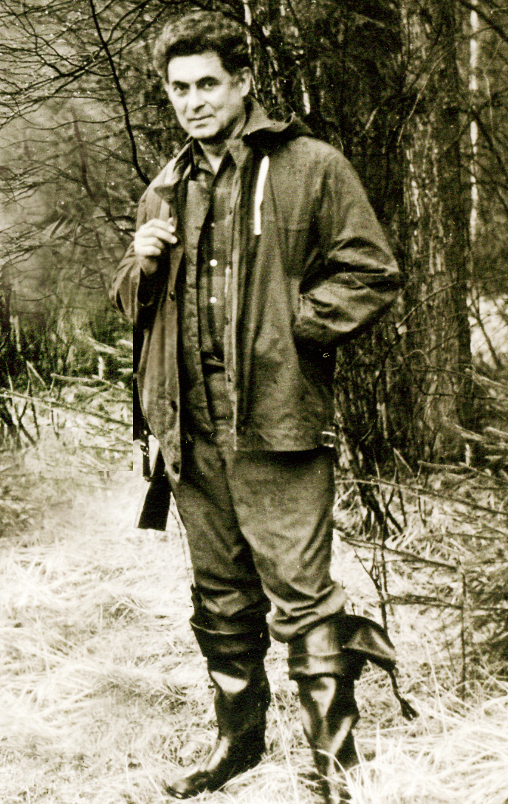  1928 — 1998 |  | Программа  1. Академик Д.С. Павлов  ВСТУПИТЕЛЬНОЕ СЛОВО  2. Д.б.н. А.С. Голубцов (ИПЭЭ РАН)  Эволюционные процессы, провоцируемые фаунистической обедненностью рыбных сообществ, населяющих горные водоемы.  3. К.б.н. Н.А. Манучарова (МГУ)  Мониторинг развития микробной деструкции полисахаридов в почвах  4. Чл.-корр.РАН. Ю.Ю. Дгебуадзе (ИПЭЭ РАН)  ИНФОРМАЦИЯ О РАБОТЕ БЛАГОТВОРИТЕЛЬНОГО ФОНДА ПОДДЕРЖКИ НАУКИ ИМЕНИ АКАДЕМИКА В.Е.СОКОЛОВА В 2008 г.  5. Награждение лауреатов премии им.академика В.Е.Соколова  ВЫСТУПЛЕНИЯ

